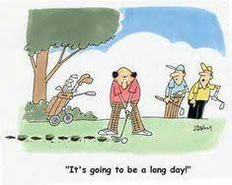

Ni som kanske inte har provat på att tävla,
(men även ni som har tävlat) får nu möjligheten att anmäla er till en rolig tävling på Nora Gk.
Inbjudan till golftävling för juniorer tom 18 år
Nora Golfklubb söndag 17 september!
Vi kommer att ha 2 klasser hcp 0-36 samt 36,1-högre
Spelformen är fyrboll poängbogey- 18 hål
I fyrboll spelar två partners som en sida där var och en spelar varsin boll. Sidans score på hålet är den lägsta av partnernas scorer på det hålet.
Tävlingsavgift 20:-
Första start 11:00
Vi bjuder på korv & dricka efter 9 hål
Fina priser, även närmast hål pris

Tjejer & killar alla välkomna.
Anmäl dig här eller 0587-120 00

